|  |  |
| --- | --- |
|  |  |
| **学 号：** | 2024303053 |



**《企业级应用软件设计与开发》**

**课程大作业**

|  |  |
| --- | --- |
|  |  |
| **学 院** | 计算机与人工智能学院 |
| **专 业** | 软件工程 |
| **班 级** | 专硕2405 |
| **姓 名** | 胡姗 |
| **指导教师** | 戚欣 |

|  |  |  |  |  |  |
| --- | --- | --- | --- | --- | --- |
| 2025 | 年 | 6 | 月 | 15 | 日 |

|  |  |
| --- | --- |
| **选**  **题说明** | **题目:** 基于 Spring AI 和 Langchain4j 的旅游行程规划智能体 |
| **作**  **业 内**  **容** | 1. 简要叙述设计思想和技术路线（不少于300字）（20分）。 2. 详细介绍分析与设计（30分）。   请尽量运用UML建模，少量文字说明，一图胜千言。用例图、类图、包图、活动图、部署图、ER图等模型。做到流程清晰，设计规范，编程规约。   1. 谈谈这个系统升级扩展的设想。（不少于300字）（10分）。 2. 成果截图（20分）。   IDE中project窗口截图；最重要的配置文件和Java代码截图；Postman测试截图；JMeter测试截图。少量文字说明，图文并茂。   1. 课程总结（20分）。   个人收获。对课程的意见和建议。  **(关于格式：***整个作业必须用小四字体，不得改变封面及题目页的格式，必须有封面及题目页，必须完整填写封面页信息。*  **关于纪律***：不得抄袭，不得雷同。否则，按零分处理。*  **关于提交时间***：大作业压缩包必须2025年6月22日23点前线上提交，逾期不予受理。***大作业文档需打印后集中存档。**  *打印版集中在****6月23日****交给各个班的学习委员（***）。*  提交至邮箱 [8854655@qq.com](mailto:8854655@qq.com)  邮件标题：企业级应用软件设计与开发_1049731901953_李工大  附件：一个压缩文件  压缩文件命名规则：学号_姓名.zip，例：1049731901952_李工大.zip  压缩文件中须包含：  1. 【强制】大作业文档，为便于评阅请确保文档的“导航窗格”可以正常使用。  2. 【强制】README.md，含所用集成开发环境，基础设施搭建方法 等。  3. 【强制】项目文件夹，确保按照README.md可在IntelliJ IDEA中正常启动及使用。  4. 【可选】其他文件夹  备注：   1. 功能小而美，技术有亮点。 2. 加分项：融合AI；云服务器部署；代码共享至git托管平台；课堂分享。 |

基于 Spring AI 和 Langchain4j 的旅游行程规划智能体

软件工程 专硕2405 2024303053 胡姗

## 快速体验

* 代码仓库地址：<https://github.com/kmoonn/AI-Tourism-Assistant-Agent>
* 线上预览地址：<https://tourism.kmoon.fun>

## 一、设计思想与技术路线

* 1. **设计思想**

本项目旨在构建一个基于 Spring AI 和 LangChain4j 的旅游行程规划智能体，能够通过自然语言理解用户需求，自动生成个性化的旅游计划。整体设计思路以模块化、可扩展性和实用性为核心原则，结合当下热门潮流的 AI 技术与企业级 Java 开发技术栈。

* 1. **技术路线**

在技术路线方面，系统采用 Spring Boot 框架作为后端服务基础，利用其强大的依赖注入和模块组织能力，保障项目结构清晰与易于维护。通过集成 Spring AI 实现对大语言模型的调用，使用 LangChain4j 封装提示模板、管理上下文，提升自然语言交互体验。

系统前端采用 Vue 3 进行开发，采用 Element-plus UI 组件库，让用户可以通过简单的 Web 页面进行交互。核心功能模块包括：用户需求识别模块、旅游行程规划模块、工具调用模块（集成高德地图 MCP 服务、自建和风天气 MCP 服务等），以及响应生成与展示模块。

此外，借助 MCP（Model Context Protocol）协议与工具能力，系统可扩展集成如高德地图、和风天气、小红书笔记推荐等服务，极大提升智能体生成旅游计划的能力与准确性。

最终系统部署至腾讯云轻量服务器，配置 DNS 域名解析，形成从用户输入意图到自动输出旅游日程的一条龙服务流程，体现 AI Agent 在实际应用中的可行性与先进性。

## 二、分析与设计

系统的核心功能是根据用户的需求规划个性化的旅游行程。用户通过对话接口输入目的地、天数、偏好等信息，系统通过调用多种服务（如天气查询、地图查询等）生成最佳的旅游行程。系统应支持用户进行定制化查询和推荐。在设计阶段使用 UML 进行系统建模，确保系统流程清晰、设计规范。

**2.1 用例图**

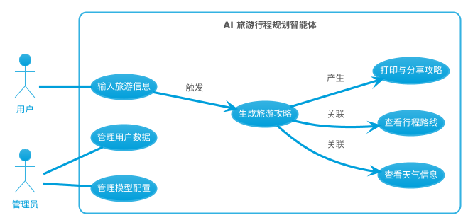

图1. 用例图

**2.2 类图**

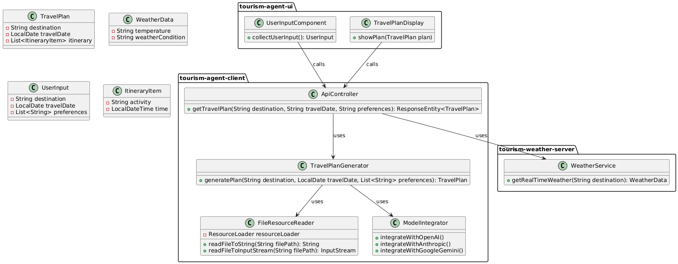

图2. 类图

（1）tourism-agent-client 包：

FileResourceReader：负责从类路径读取文件内容。

TravelPlanGenerator：依据用户输入生成旅游计划。

ApiController：提供 RESTful API 接口，供前端调用。

ModelIntegrator：集成多种大语言模型。

（2）tourism-weather-server 包：

WeatherService：获取目的地实时天气数据。

（3）tourism-agent-ui 包：

UserInputComponent：收集用户输入信息。

TravelPlanDisplay：展示生成的旅游计划。

（4）实体类：

TravelPlan：表示生成的旅游计划。

WeatherData：封装天气数据。

UserInput：存储用户输入信息。

ItineraryItem：表示旅游计划中的行程项。

**2.3 包图**

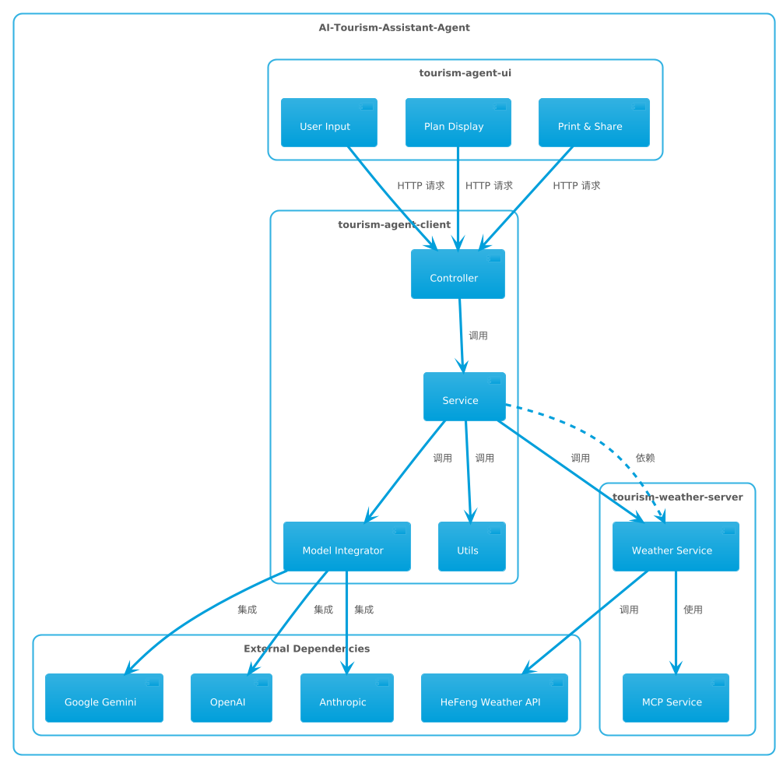

图3. 包图

**2.4 活动图**

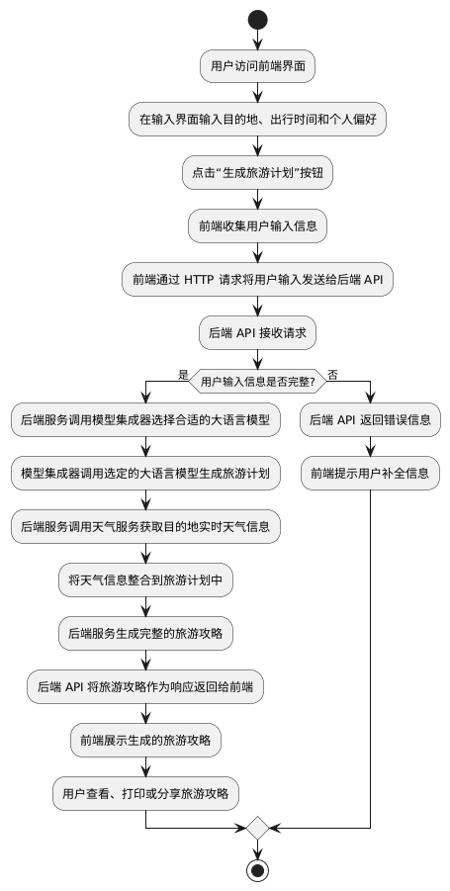

图4. 活动图

**2.5 部署图**

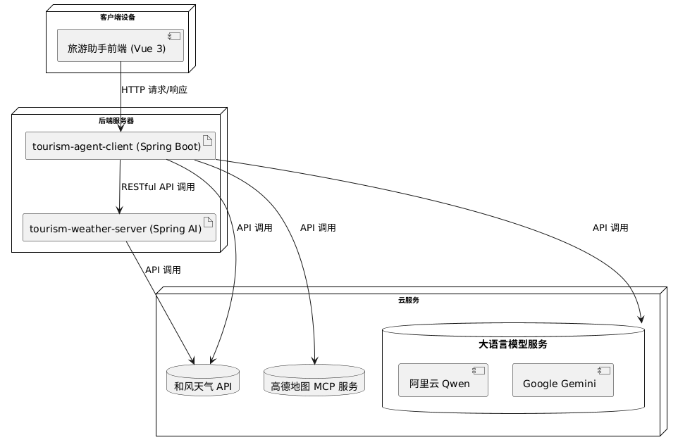

图5. 部署图

## 三、扩展设想

当前系统已具备基本的旅游行程规划生成能力，但仍有大量升级空间。未来可考虑对如下几个方面进行扩展优化：

1. **多模态输入支持**：集成成熟的语音识别 SDK，如百度语音识别、科大讯飞语音识别等。在前端添加语音输入按钮，用户点击后可通过麦克风输入语音指令，系统将语音转换为文本，解析其中的行程查询需求，如“我想在暑假去北京旅游，帮我规划行程”；利用深度学习框架，如 TensorFlow 或 PyTorch，训练图像识别模型，识别地图中的地理位置、景点照片中的景点名称等信息。用户上传地图或景点照片后，系统提取关键信息，结合用户的其他输入进行行程规划。

2. **用户画像系统**：记录用户每次的输入信息、生成的旅游行程、点击的景点推荐、收藏的旅游攻略等行为数据。同时，在用户注册时收集一些基本信息，如年龄、性别、职业等，为每位用户建立偏好档案，根据历史行为自动推荐目的地与行程，更加个性化。

3. **支持移动端小程序**：考虑到现代社会用户使用手机端 APP 应用或服务占比显著，后续可以考虑将该项目封装为微信小程序，提升用户可达性。

4. **多语言支持**：考虑到全球用户的需求，未来可以加入多语言支持，使得系统能够为不同国家的用户提供本地化的旅游规划服务，同时集成专业的机器翻译服务，如 Google Translate API、百度翻译 API 等。在前端添加语言选择功能，用户可选择自己熟悉的语言进行操作。。

5. **多人协同旅行规划**：引入群组功能，支持多人对同一行程进行修改和投票，适配家庭/朋友出行。

## 四、成果截图

为提升文档阅读体验，将 IDE 显示切换至 Light UI 进行截图。

**4.1 IDE 中项目窗口截图**

1. 后端服务（IDEA）

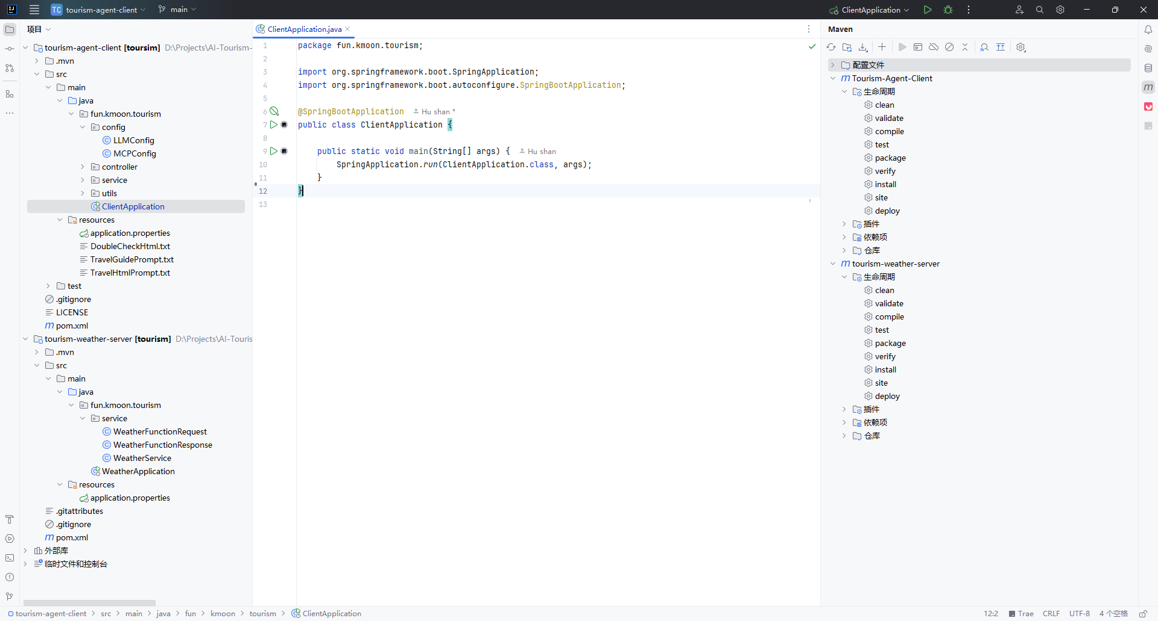

1. 前端项目（Cursor）

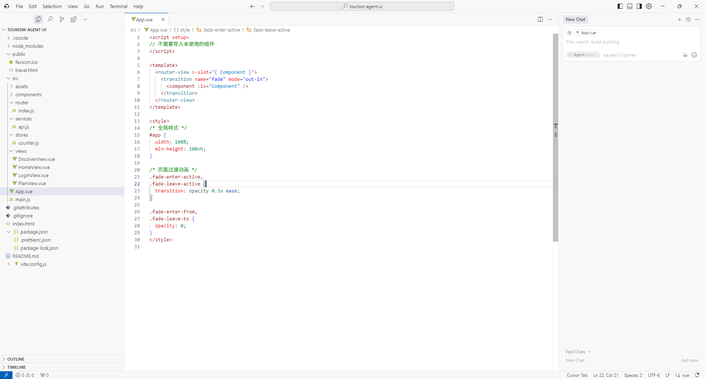

* 1. **配置文件截图**

1. tourism-agent-client

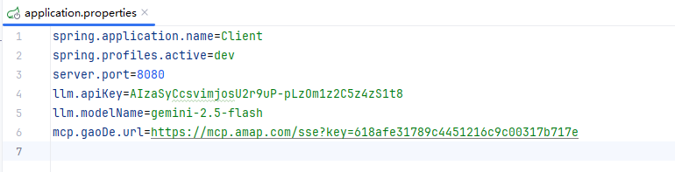

1. tourism-weather-server

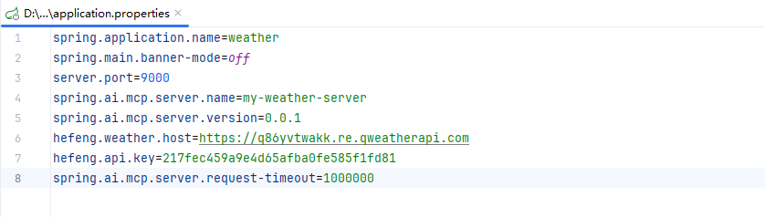

1. tourism-agent-ui

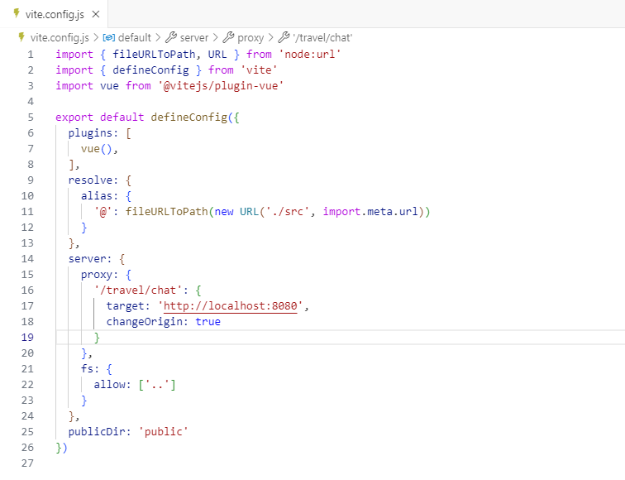

1. Prompt 截图

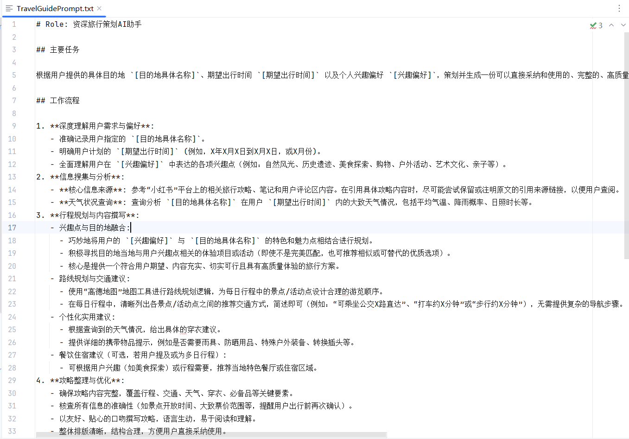

**4.3 核心类代码截图**

1. WeatherFunctionResponse 类

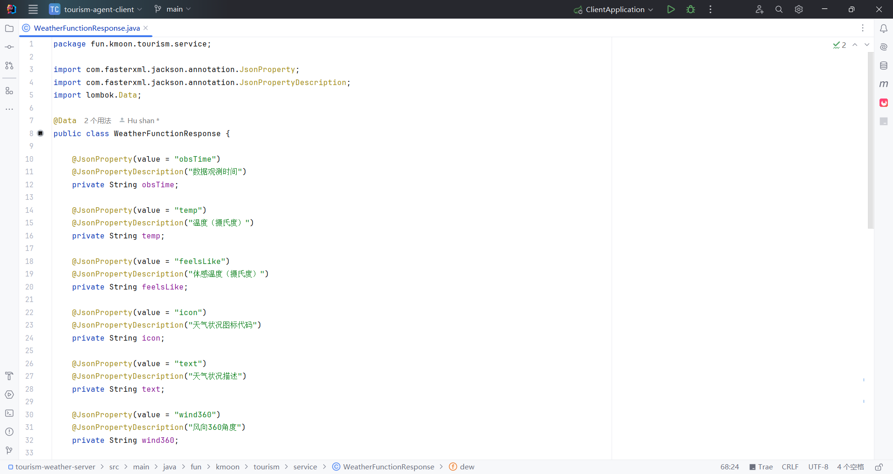

1. LLM 模型配置类

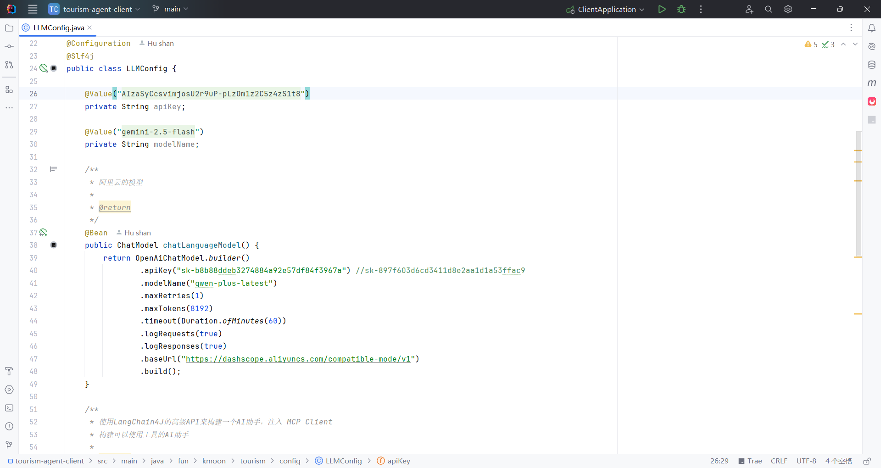

1. MCP 服务配置类

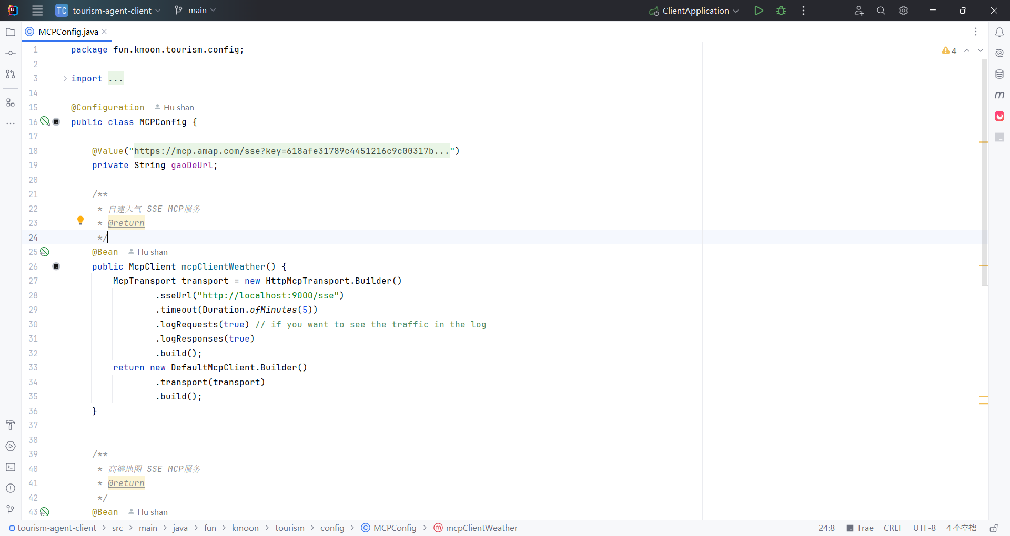

1. TravelService 类

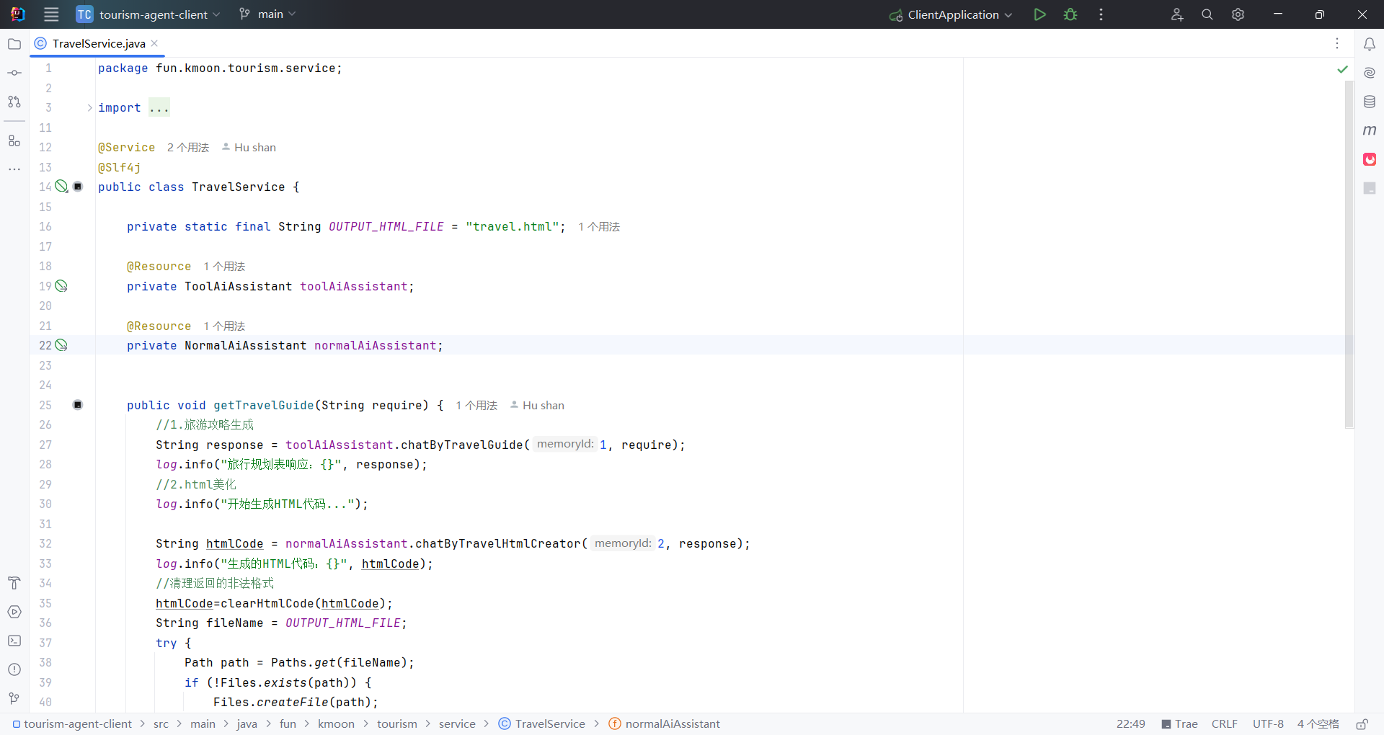

**4.4 ApiFox 请求截图**

首先启动后端项目：

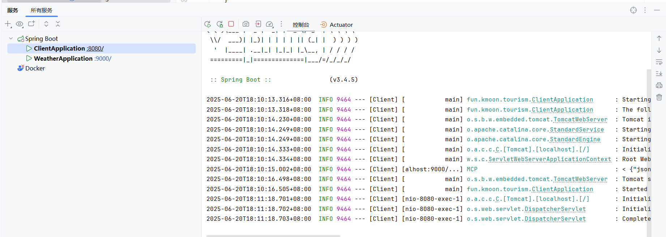

使用Apifox 插件测试项目：

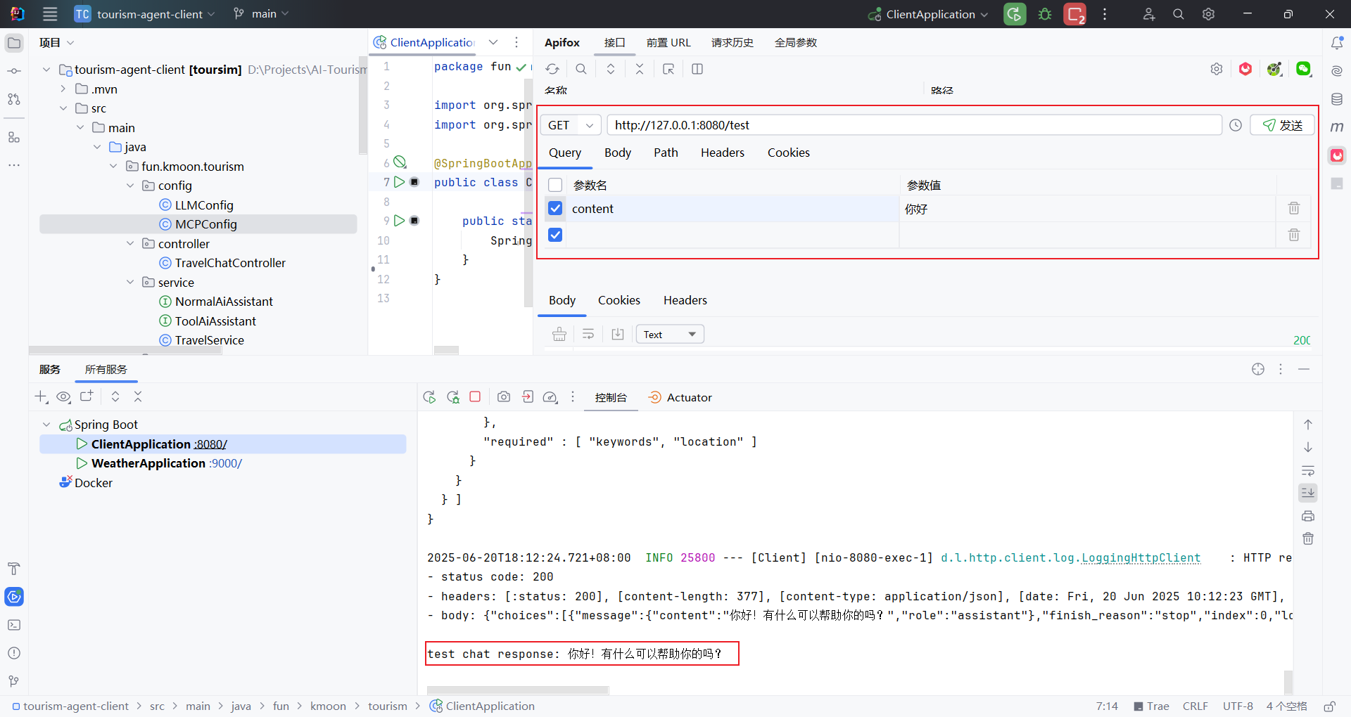

**4.5 前端页面截图**

首页：

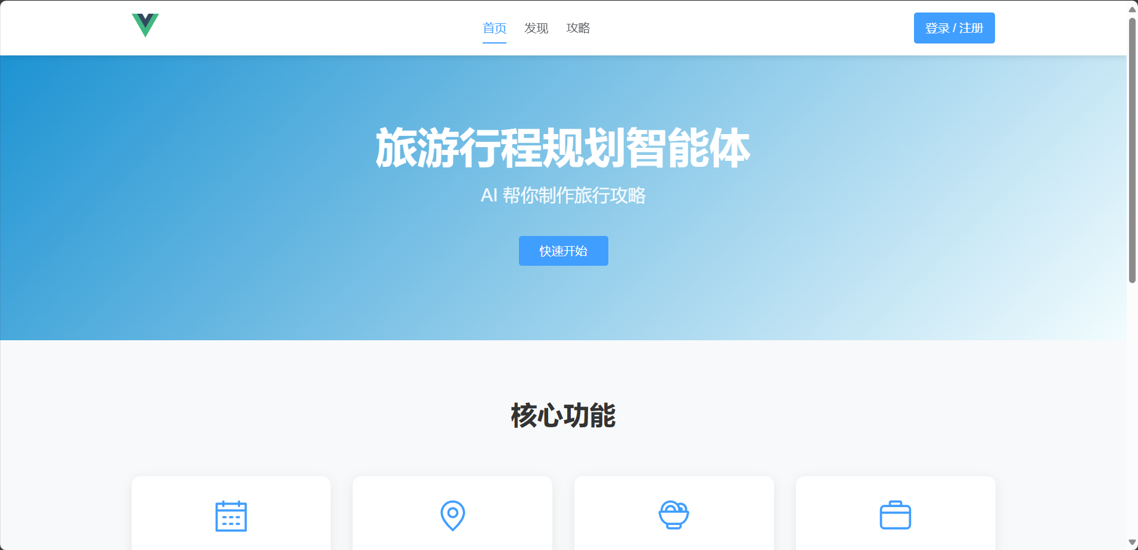

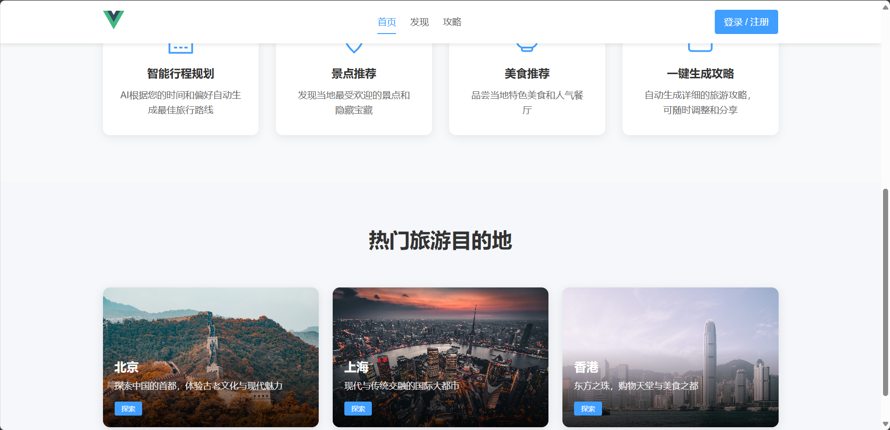

发现页：

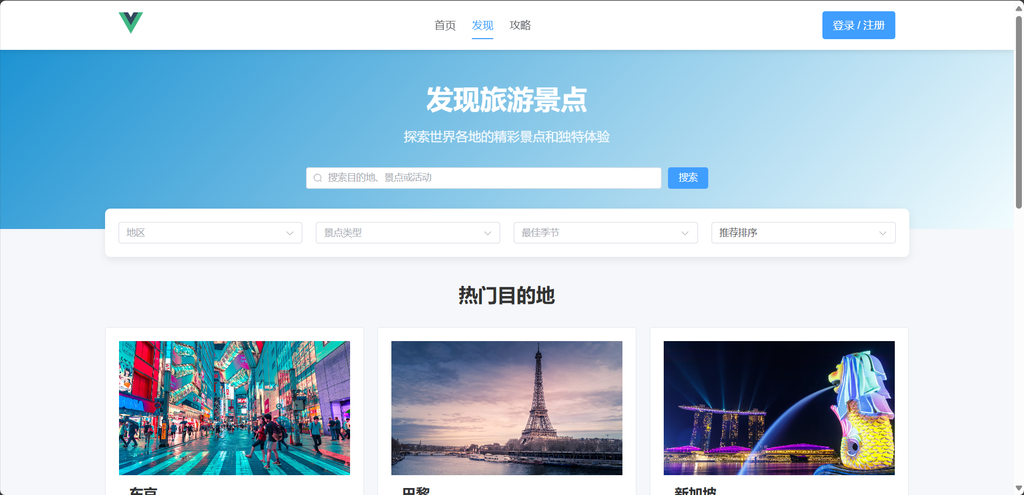

Agent 功能页：

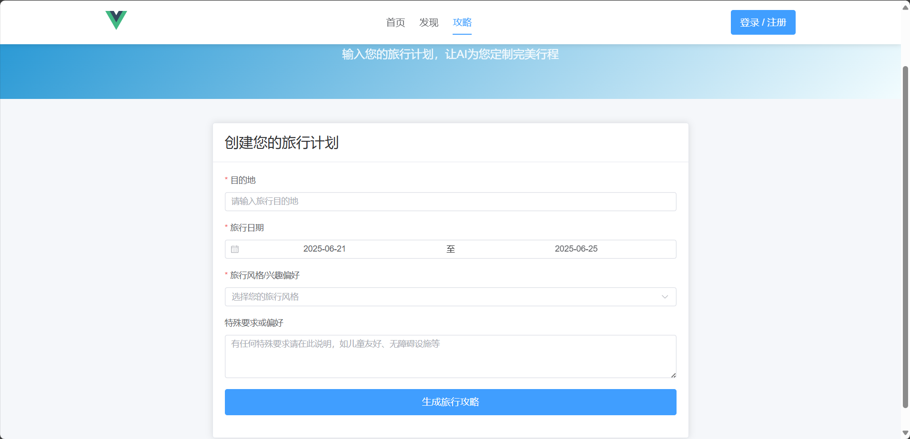

登录页：

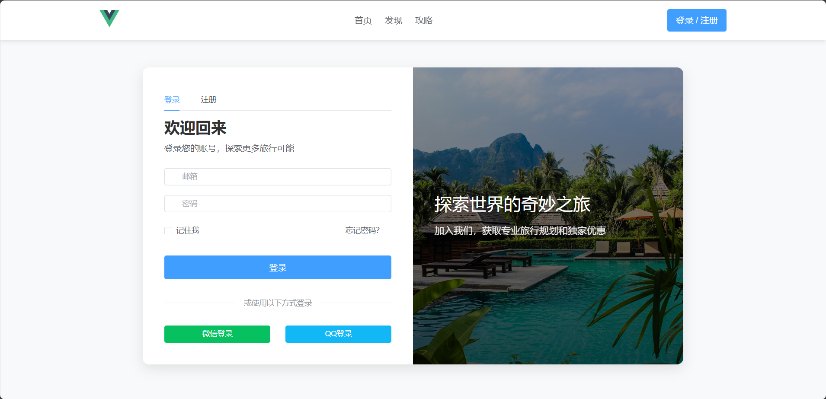

**4.6 生成旅游规划HTML示例截图**

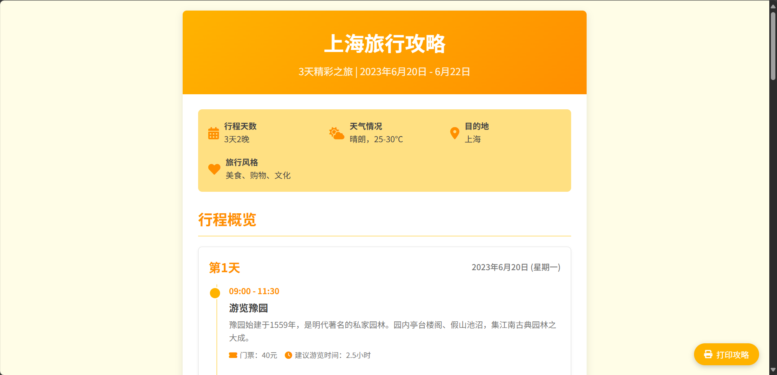

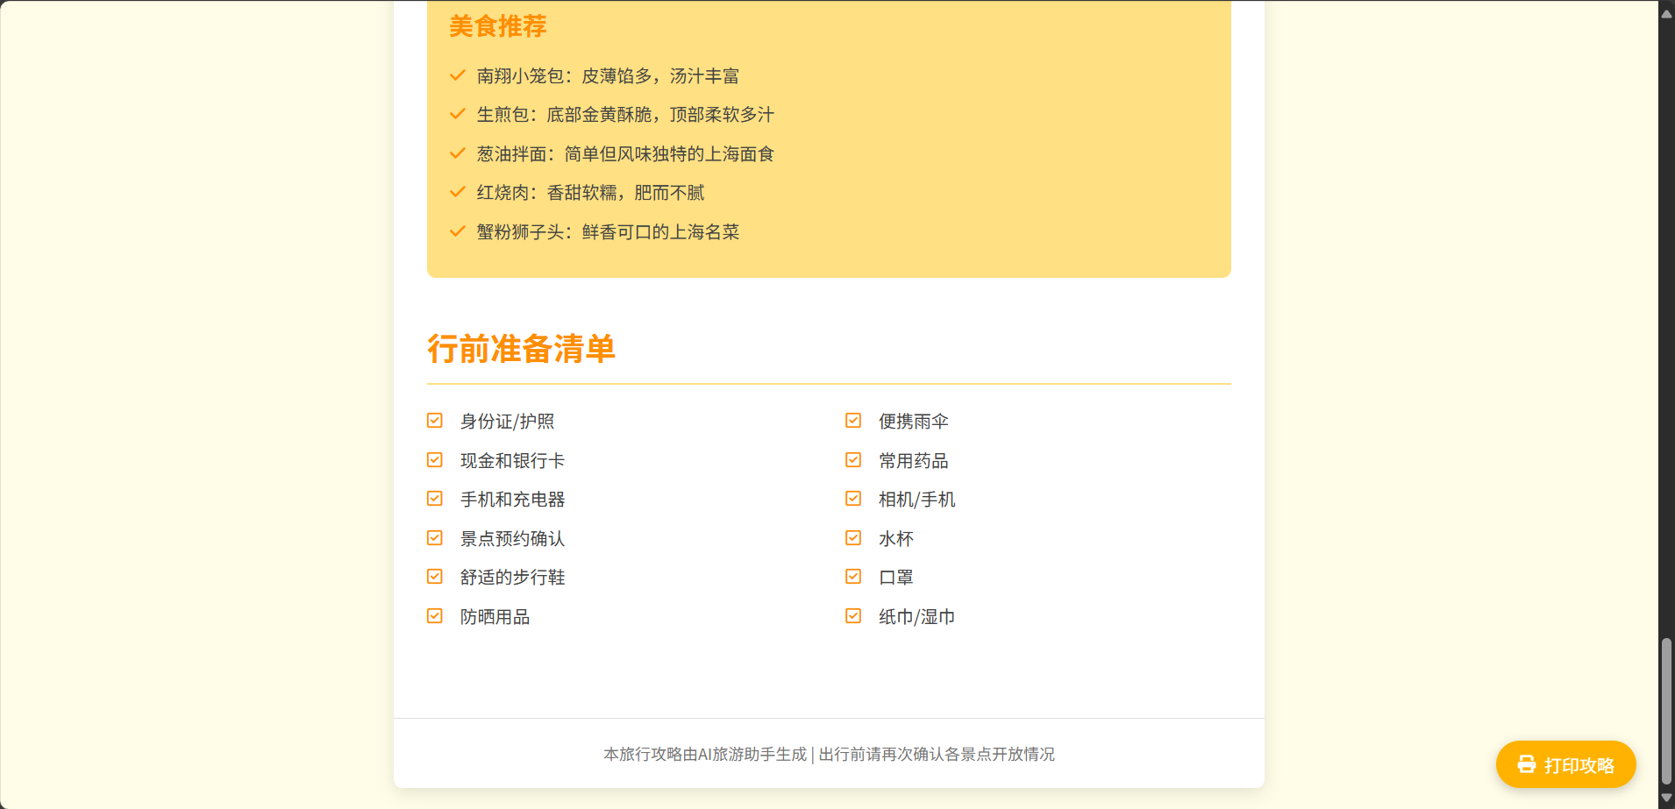

**4.7 Github 代码仓库截图**

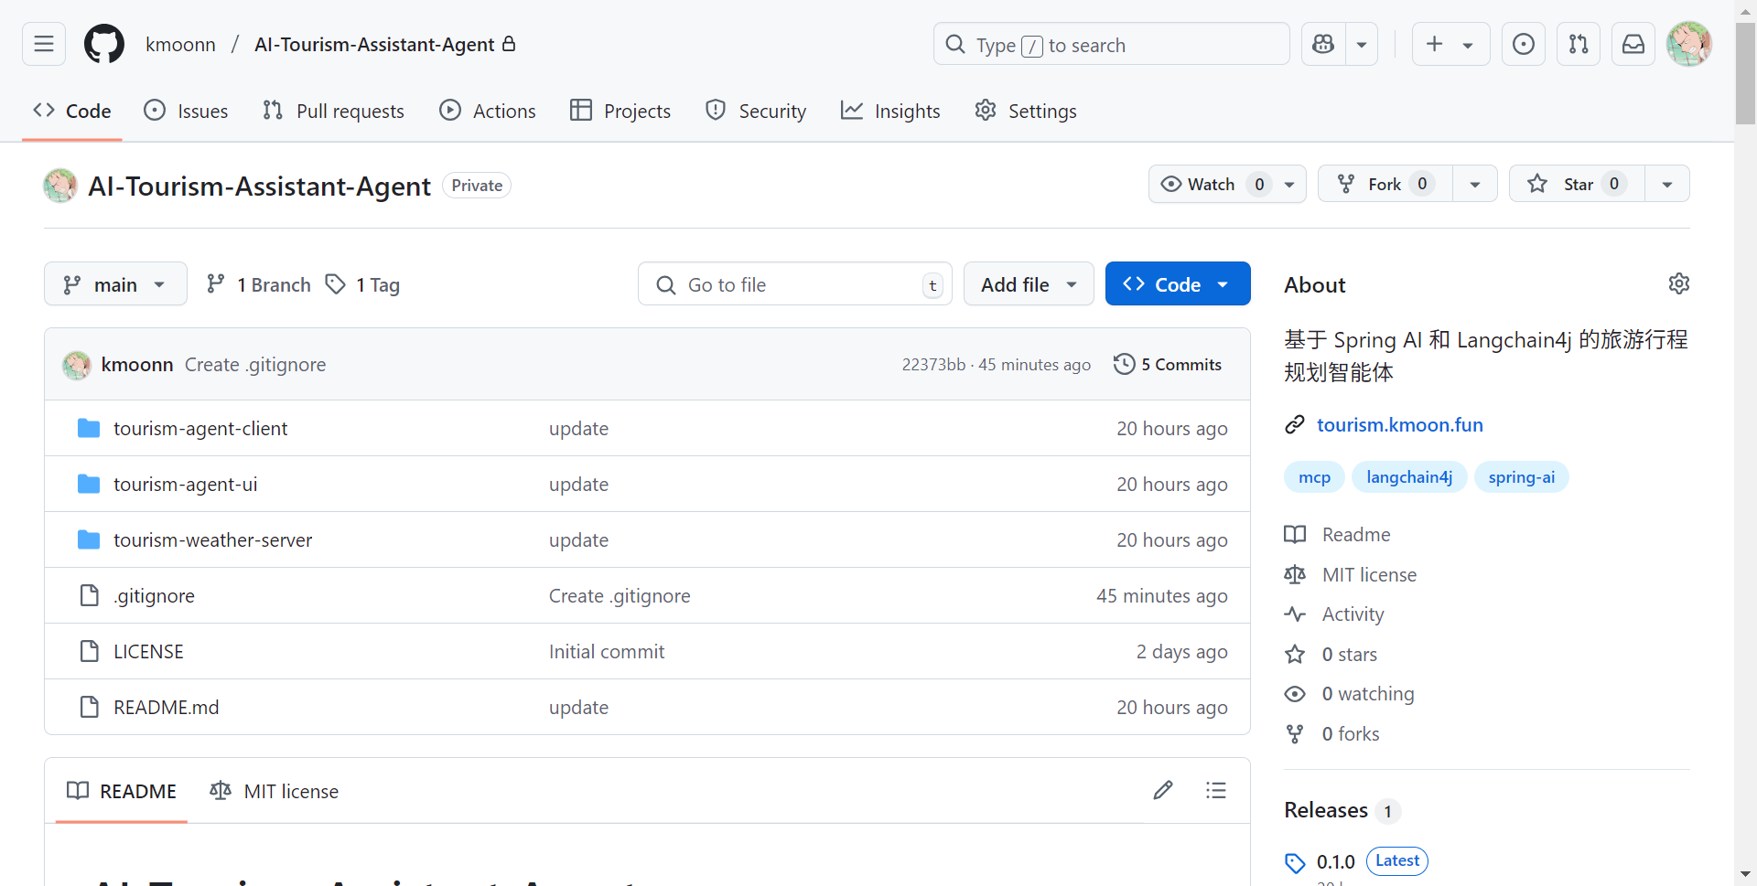

## 五、课程总结

通过本次课程的学习以及独立完成该结课作业，我深入了解了 Spring Boot、LangChain4j 与 AI Agent 在实际应用中的结合方式，掌握了如何通过 LangChain4j 封装多轮提示、管理上下文，并结合 Spring AI 实现 AI 应用的企业级整合。同时，也对 MCP 协议的使用及其在调用如高德地图、和风天气API等工具中的作用有了实践体验，了解其在调用高德地图、和风天气 API 等工具时的关键作用。这不仅拓宽了技术视野，还增强了利用外部服务丰富项目功能的能力。

本次项目让我从传统后端开发中跨入了 AI 应用开发领域，真正体验了"Agent智能体"的落地过程。整体而言，对本次课程教学非常满意。实践环节的设计十分合理，是在学校里为数不多能接近企业、贴近市场、模拟真实工作环境的课程。这种教学模式让学生能更好地将理论知识应用到实际项目中，提前适应企业的工作节奏和需求。建议后续课程可增加对 AI 工具链（如 LangChain、Flowise、Function Call 机制等）的讲解，帮助学生更好地实现智能化项目。**对课程教学非常满意，实践环节设计合理，是我在学校接受到的为数不多接近企业、贴近市场、真实工作环境的课程学校**，希望未来能更多结合真实业务场景进行演练与模拟部署。